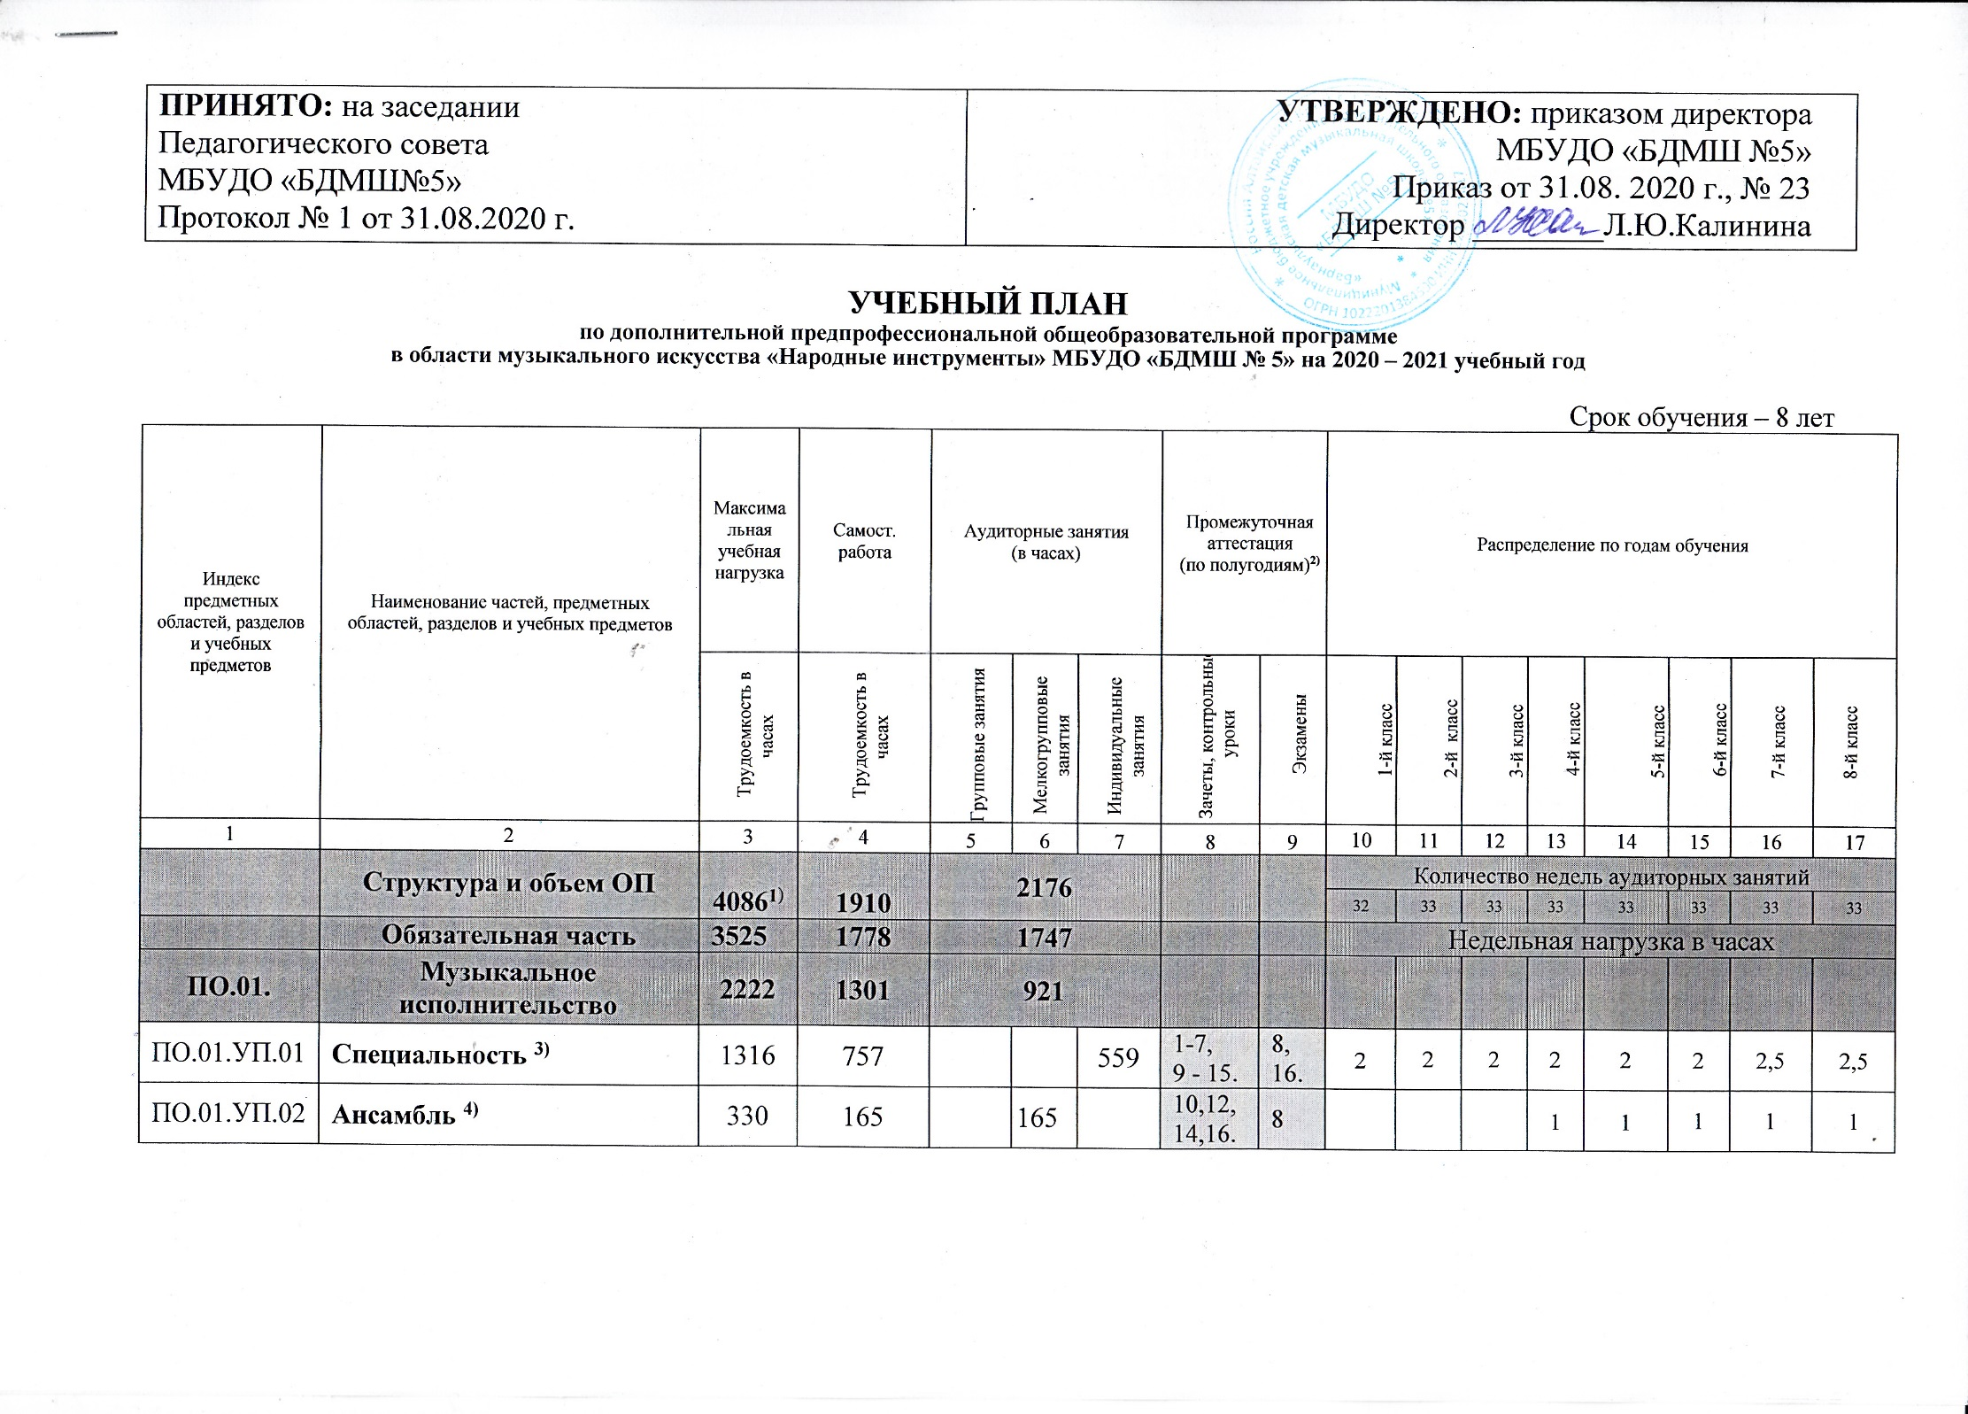

ПО.01.УП.03 | Фортепиано | 429 | 330 |  |  | 99 | 8 - 16 |  |  |  |  | 0,5 | 0,5 |  |  | 0,5 |  | 0,5 | 1
ПО.01.УП.04 | Хоровой класс ⁴⁾ | 147 | 49 | 98 |  |  | 1-6 |  | 1 | 1 | 1
ПО.02. | Теория и история музыки | 1135 | 477 | 658
ПО.02.УП.01 | Сольфеджио | 641,5 | 263 |  | 378,5 |  | 2,4,6,10,12,14 | 8,  16 | 1 | 1,5 | 1,5 | 1,5 | 1,5 |  |  | 1,5 |  | 1,5 | 1,5
ПО.02.УП.02 | Слушание музыки | 147 | 49 |  | 98 |  | 6 |  | 1 | 1 | 1
ПО.02.УП.03 | Музыкальная литература (зарубежная, отечественная) | 346,5 | 165 |  | 181,5 |  | 8,11,14 | 16 |  |  |  | 1 | 1 |  |  | 1 |  | 1 | 1,5
Аудиторная нагрузка по двум предметным областям: |  |  |  | 1579 |  |  |  |  | 5 | 5,5 | 5,5 | 6 | 6 |  |  | 6 |  | 6,5 | 7,5
Максимальная нагрузка по двум предметным областям: |  | 3357 | 1778 | 1579 |  |  |  |  | 9 | 9,5 | 9,5 | 14 | 14 |  |  | 14 |  | 15,5 | 16,5
Количество контрольных уроков, зачетов, экзаменов по двум предметным областям: |  |  |  |  |  |  | 44 | 8
В.00. | Вариативная часть ⁵⁾ | 561 | 132 | 429
В.02.УП.02 | Коллективное музицирование | 33 | - |  | 33 |  | 7,8 |  |  |  |  | 1
В.03.УП.03 | Оркестровый класс ⁴⁾ | 528 | 132 | 396 |  |  | 9-16 |  |  |  |  |  | 3 |  |  | 3 |  | 3 | 3
Всего аудиторная нагрузка с учетом вариативной части: ⁵⁾ |  |  |  | 2008 |  |  |  |  | 5 | 5,5 | 5,5 | 7 | 9 |  |  | 9 |  | 9,5 | 10,5
Всего максимальная нагрузка с учетом вариативной части: ⁵⁾ |  | 3918 | 1910 | 2008 |  |  |  |  | 9 | 9,5 | 9,5 | 15 | 17 |  |  | 17 |  | 18,5 | 19,5
Всего количество контрольных уроков, зачетов, экзаменов: |  |  |  |  |  |  | 51 | 8
К.03.00. | Консультации ⁶⁾ | 168 | - | 168 |  |  |  |  | Годовая нагрузка в часах
К.03.01. | Специальность |  |  |  |  | 62 |  |  | 6 | 8 | 8 | 8 |  | 8 | 8 |  | 8 |  | 8
К.03.02. | Сольфеджио |  |  |  | 20 |  |  |  |  | 2 | 2 | 2 |  | 2 | 4 |  | 4 |  | 4
К.03.03 | Музыкальная литература (зарубежная, отечественная) |  |  |  | 10 |  |  |  |  |  |  |  |  | 2 | 2 |  | 2 |  | 4
К.03.04. | Ансамбль |  |  |  | 8 |  |  |  |  |  |  |  |  | 2 | 2 |  | 2 |  | 2
К.03.05. | Сводный хор |  |  | 20 |  |  |  |  | 4 | 8 | 8
К.03.06. | Оркестр |  |  | 48 |  |  |  |  |  |  |  |  |  | 12 | 12 |  | 12 |  | 12
А.04.00. | Аттестация | Годовой объем в неделях
ПА.04.01. | Промежуточная (экзаменационная) | 7 |  |  |  |  |  |  | 1 | 1 | 1 | 1 |  | 1 | 1 |  | 1 |  | -
ИА.04.02. | Итоговая аттестация | 2 |  |  |  |  |  |  |  |  |  |  |  |  |  |  |  |  | 2
ИА.04.02.01. | Специальность | 1
ИА.04.02.02. | Сольфеджио | 0,5
ИА.04.02.03. | Музыкальная литература (зарубежная, отечественная) | 0,5
Резерв учебного времени ⁶⁾ |  | 8

